高熵中心材料測試服務儀器調查表

儀器名稱 | 中文：Laser熱傳導分析儀
儀器名稱 | 英文：Laser Flash Analysis |  |  |  |  |  |  |  | 簡稱 | LFA
廠牌 | LINSEIS |  |  |  |  |  |  |  | 國別 | 德國
型號 | LFA2000 |  |  |  | 放置地點 |  |  |  | 清華實驗室329室
主要附件 | LFA機體、Nd: YAG雷射源、InSb IR Detector、Power Supply、水冷、電腦、幫浦、流量控制器
重要規格 | 溫度範圍：室溫~1700 ℃  升溫速率：建議為10 ℃/min（最快50 ℃/min）  可控制降溫速率  不持溫  量測時通入氦氣保護氣氛
服務項目 | 熱傳導係數量測  熱擴散係數量測  比熱容量量測
服務時段 | 週三9:00~17:00 (依檢測人員排定為準)
試片規格 | - 圓錠塊材：直徑10.1 ± 0.1 mm、厚度2-2.5 mm為佳。  - 樣品在量測溫度範圍內不可具有揮發性、軟化、熔化、開裂或任何形貌變化，必要時須提供DSC或相關檢測報告供管理員評估。  - 樣品表面會噴塗石墨噴劑，在量測溫度範圍內不可與石墨發生反應。若測量時發生反應，檢測人員有權直接停止測量。  - 需提供樣品測量溫度範圍、樣品密度、比熱容等資訊給管理員。
收費方式 | 單位 |  |  |  | 學研單位 |  |  | 業界廠商
收費方式 | 開機費 |  |  |  | 1600 元/時 |  |  | 2400 元/時
收費方式 | 基本測定費 |  |  |  | 1600 元/時 |  |  | 2400 元/時
收費方式 | 額外收費  與備註 | - 每個量測點提供3次雷射測量，增加雷射測量加收1000元/次。  - 量測溫度高於1000 °C (含)，每100度加收500元/爐。  - 升溫速率高於20 °C/min (含)，基本測定費加收500元/時。  - 每1小時為計價單位，未滿1時以1時計價。  - 每爐最多可同時測兩個量測參數相同之樣品。  - 因樣品揮發、熔化或發生任何反應，致使儀器損壞或汙染，視情況加收處理費/維修費。  - 不開放自行操作。  - 樣品測試結束不寄回，如需寄回酌收100元。
設備預覽 | 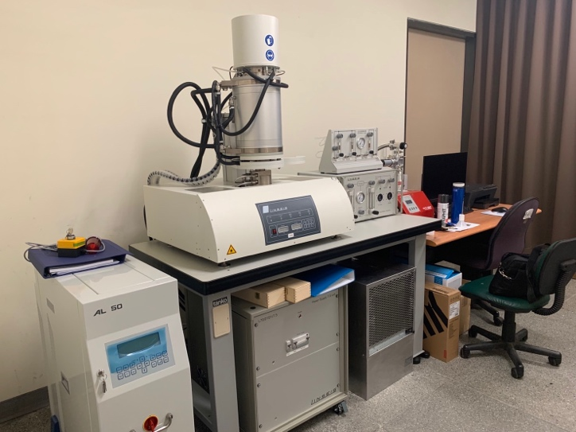
指導教授 | 蔡哲瑋教授 |  | TEL | (03)5715131#35370 |  | E-MAIL | chewei@mx.nthu.edu.tw
管理人員 | 黃志緯同學 |  | TEL | (03)5715131#33855 |  | E-MAIL | k37652226@gmail.com

